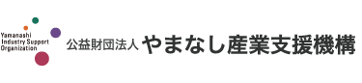
参加無料
「山梨県よろず支援拠点」開設記念セミナー 第２弾

"売れない"を
"売れる"に変えるヒント
富士市産業支援センターｆ－Ｂｉｚにおける支援事例

山梨県よろず支援拠点の開設記念セミナー第２弾として、富士市産業支援センター長であり、
カリスマ企業支援家の小出宗昭氏を講師に迎え、苦しい経営環境にあっても企業に潜むウリを
見出し、売上アップを実現していった事例を基に、”売れない”を”売れる”に変えるヒント
を語っていただきます。

日時 平成２６年７月１７日（木） １３：３０～１５：３０
会場 アイメッセ山梨 ４Ｆ 大会議室
内容 《開会挨拶》１３：３０～１３：４０
《講 演》１３：４０～１５：３０
定員 １００名（申込先着順）※定員になり次第締め切ります。
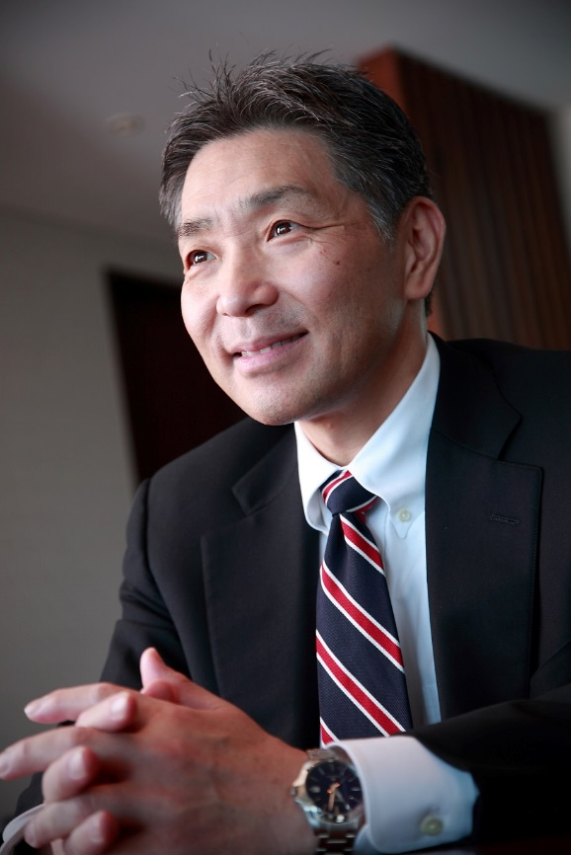

小出宗昭氏プロフィール
59年生まれ。法政大学経営学部卒業後、（株）静岡銀行に入行。M&A担当などを経て、01年 創業支援施設SOHOしずおかへ出向、インキュベーションマネージャーに就任。起業家の創出と地域産業活性化に向けた支援活動が高く評価され、Japan Venture Award 2005（主催：中小企業庁）経済産業大臣表彰を受賞、企業支援の可能性に目覚める。08年 静岡銀行を退職し独立、（株）イドムを創業。富士市産業支援センターf-Biz（エフビズ）の運営を受託、センター長に就任し現在に至る。静岡市、浜松市、富士市、と静岡県内でも産業構造の違う3都市で計4か所の産業支援施設の開設と運営に携わり、1,000件以上の新規ビジネス立ち上げを手掛けた実績を基に運営しているエフビズは、国による企業支援拠点整備のロールモデルともなりそのノウハウに全国から注目が集まっている。

主 催 公益財団法人やまなし産業支援機構
申込方法は裏面をご覧ください
後 援 独立行政法人中小企業基盤整備機構、山梨県（予定）

「山梨県よろず支援拠点」開設記念セミナー第２弾＜平成２６年７月１７日(木)＞

"売れない"を"売れる"に変えるヒント
セミナー参加・相談 申込書

下記申込書に御記入のうえ、ＦＡＸ（０５５－２４３－１８８５）または
当財団ＨＰ（http://www.yiso.or.jp/）から申込書をダウンロードして
メールにて（yorozu@yiso.or.jp）にてお申込みください。

平成２６年 月 日
ふりがな  企業・団体名 |  |  |  | ＴＥＬ
所在地 | （〒 － ）
受講者 | 役職名 |  | ふりがな  氏 名
 | 役職名 |  | ふりがな  氏 名
 | 役職名 |  | ふりがな  氏 名
Eﾒｰﾙｱﾄﾞﾚｽ
当日相談希望 | １５：３０～１６：００ １６：００～１６：３０  １６：３０～１７：００ １７：００～１７：３０  ※希望する時間帯を○で囲んでください。
後日相談希望 | コーディネーターによる相談希望 有 ・ 無  ※「有」の方には後日、相談日等のご連絡をさせていただきます。
- 御記入いただいた個人情報につきましては、個人情報保護法に基づき、この目的以外には使用しません。
山梨県よろず支援拠点（公益財団法人やまなし産業支援機構内)
〒４００－００５５ 甲府市大津町２１９２－８アイメッセ山梨３Ｆ
ＴＥＬ．０５５－２４３－０６５０ ＦＡＸ．０５５－２４３－１８８５ E-mail:yorozu@yiso.or.jp

